سلم الزمن الجيولوجي
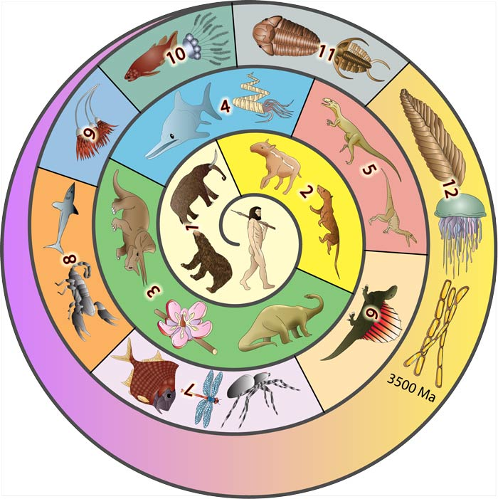
علم الزمن الجيولوجي هو علم تحديد العمر الحقيقي للصخور والأحافير والرواسب، ويستخدم الجيولوجيين مجموعة أساليب لتحقيق ذلك، تعدد التخصصات ترب من استخدام أساليب متعددة قد تحقق نتائج أفضل أحياناً، التاريخ الجيولوجي يختلف عن دراسة الطبقات الحيوية في التطبيق وهو علم تصنيف الصخور الرسوبية لمعرفة الفترة الجيولوجية عبر تصويرها وفهرستها ومقارنة الأحافير النباتية والتركيبات الحيوانية
دراسة الطبقات الحيوية لا تحدد العمر الحقيقي للصخور بشكل مباشر بل مجرد تصنف في الفترة الزمنية التي تعايشت فيه التجمعات الأحفورية، كل التخصصات تعمل معا جنبا إلى جنب؛ إلى النقطة التي يشتركان فيها بنفس نظام التسمية لطبقات الصخور والوقت الذي المبذول لتصنيف الطبقات إلى شرائح
علم التاريخ الجيولوجي هو الأداة الرئيسية المستخدمة في تاريخ طبقات الصخور، الذي يسعى لمعرفة تاريخ العمر الحقيقي لكل المجموعات الأحفورية وتحديد التاريخ الجيولوجي للأرض والمعالم الخارجية للأرض
تغير أنواع الحياة على الأرض:
قسمت طبقات الصخور الرسوبية الظاهرة على سطح الأرض إلى وحدات متتابعة على أساس تدرج أنواع الحياة فيها
تم تقسيم سلم الزمن الجيولوجي إلى ثلاثة أزمنة كالتالي:
- زمان اللاحياة
- زمان الحياة المستترة
- زمان الحياة الظاهرة
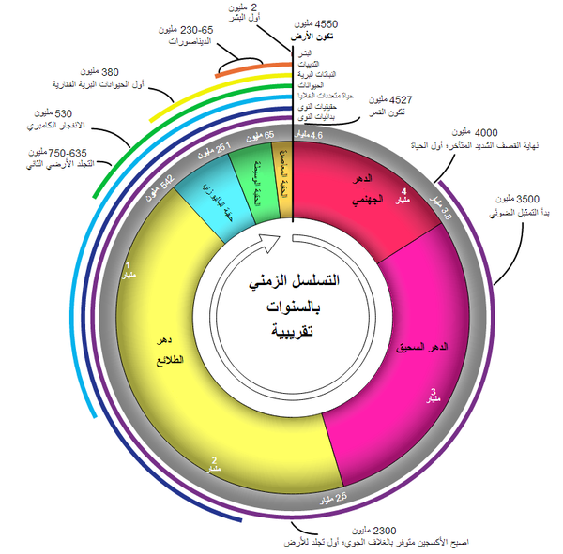
في زمن الحياة الظاهرة تمت صخور هذا الزمان على أساس تدرّج الحياة فيها والحركات الأرضية إلى ثلاثة أحقاب كالتالي:
- حقب الحياة القديمة
- حقب الحياة المتوسطة
- حقب الحياة الحديثة
المناخ وتطور الأرض:
مرّت الأرض في خلال تاريخها الطويل بفترات ثلجية غطت فيها الثلوج معظم القشرة الأرضية إلى أن وصلت لحدود المنطقة الاستوائية في بعض الأحيان، وكانت تتبعها فترات دافئة تسمّى الفترات بعد الثلجية
أهم الفترات الجليدية في تاريخ الأرض تلك التي حدثت في خلال البليستوسين إذ إن عدد الفترات الجليدية في خلال هذا العهد يبلغ حوالي 18 فترة كانت تفصلها فترات أدفا تتسمّى الفترات بين الجليدية: وشهدت الأرض في خلال تاريخها لمرّتين فترة كانت دافئة ورطبة وخالية من الثلوج وانتشرت فيها الغابات والمستنقعات حتى القطبين، لذلك تَميّزت صخور هذين العصرين بانتشار رواسب الفحم، هذان العصران هما العصر الكربوني في حُقب الحياة والعصر الجوراسي في حُقب الحياة المتوسّطة
